* 🤖 1. Use os prompts de roteiro no chagpt ok no arquivo “DIO_Prompts para o Podcast”
* 🤖 2. Use os prompts de roteiro gerados pelo chatgpt no ElevenLabs ok nos arquivos

"ElevenLabs_2025-01-7T23_42_52_Rachel_pre_s50_sb75_se0_b_m2.mp3"

* 🤖 3. Use os prompts de artes no midjourney ok

Você é um roteirista e podcast, e vamos criar um podcast de aplicar compliance na empresa e eu gostaria de cinco sugestões de nomes criativos para um podcast atrativo aos empregados da empresa e que tenha um trocadilho com o esporte de corrida no nome

{REGRAS}

* O nome tem que ser enxuto, um nome e um subtítulo
* O nome tenha algum trocadilho com nome de atletas de atletismo famoso, como Usain Bolt
* O nome deve conte alguma palavra forte que remeta ao complaince

{REGRAS NEGATIVAS}

* Não quero que o texto tenha palavras em inglês
* Não quero que utilize nenhuma palavra nessa lista: maratona, trilha

**"Pódio da Conformidade"**  
Subtítulo: "Chegando ao topo com responsabilidade."

**"Regra de Ouro"**  
Subtítulo: "Seguindo o caminho certo com honestidade."

**"Pé na Integridade"**  
Subtítulo: "Correndo rumo à conformidade e ao sucesso."

Primeiro nome escolhido do Podcast:

**"Pódio da Conformidade"**

Subtítulo: "Correndo rumo à conformidade e ao sucesso."

Crie variações do título e subtítulo abaixo

**"Pódio da Conformidade"**

Subtítulo: "Correndo rumo à conformidade e ao sucesso."

Escolha final do nome do Podcast:

"Rumo ao Pódio da Conformidade"

Subtítulo: "Uma jornada responsável para alcançar o topo."

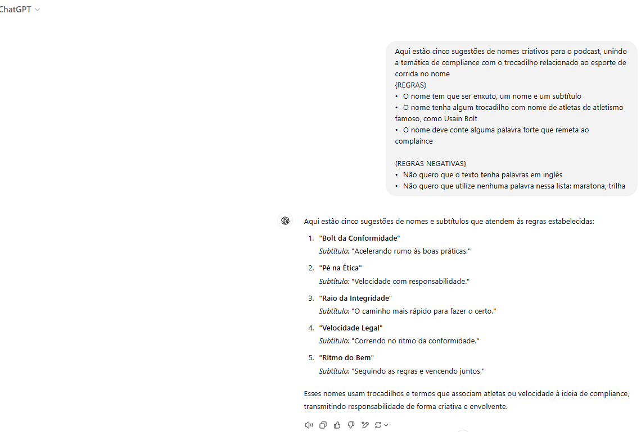

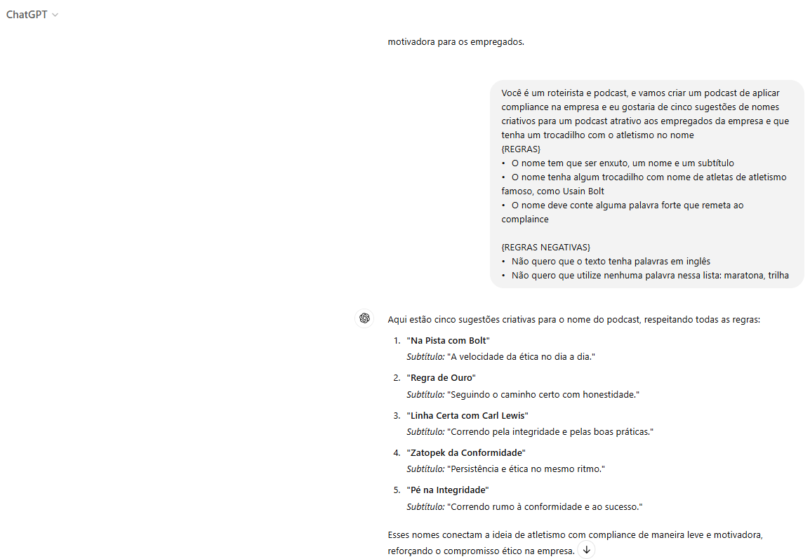

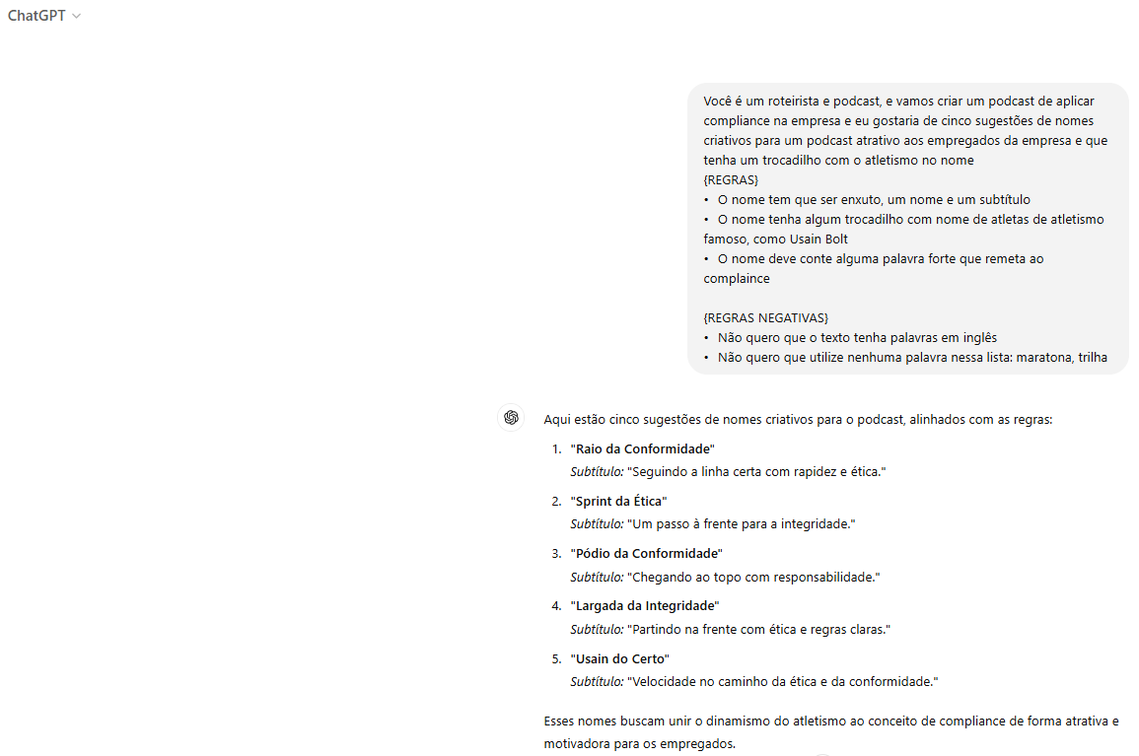

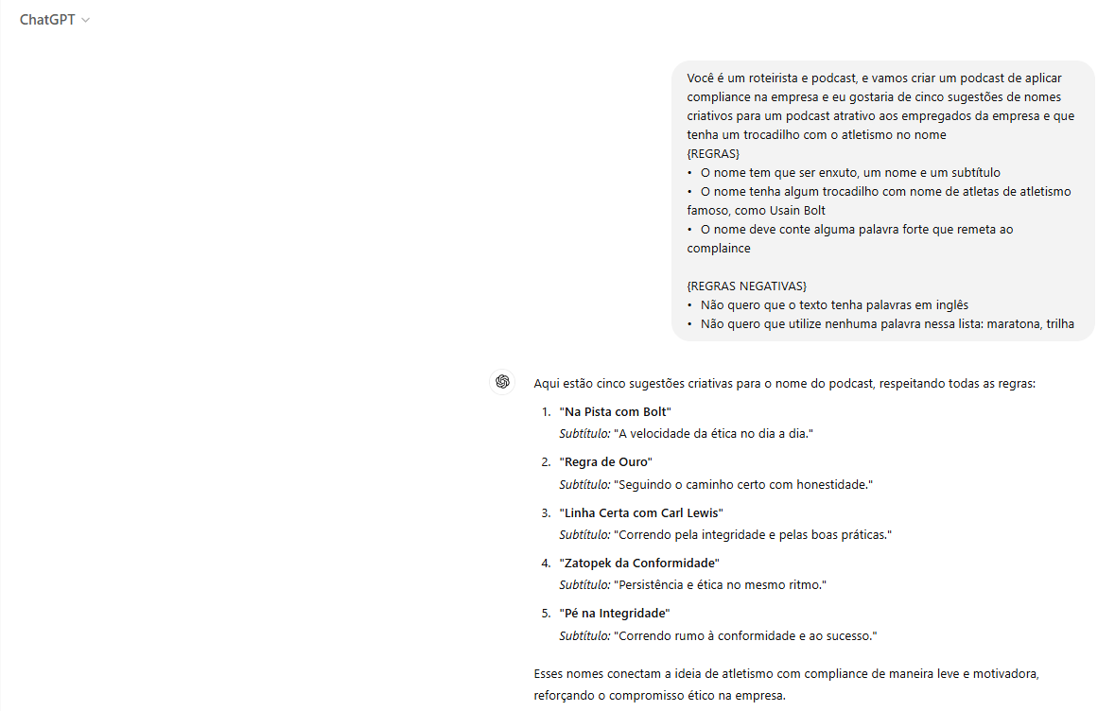

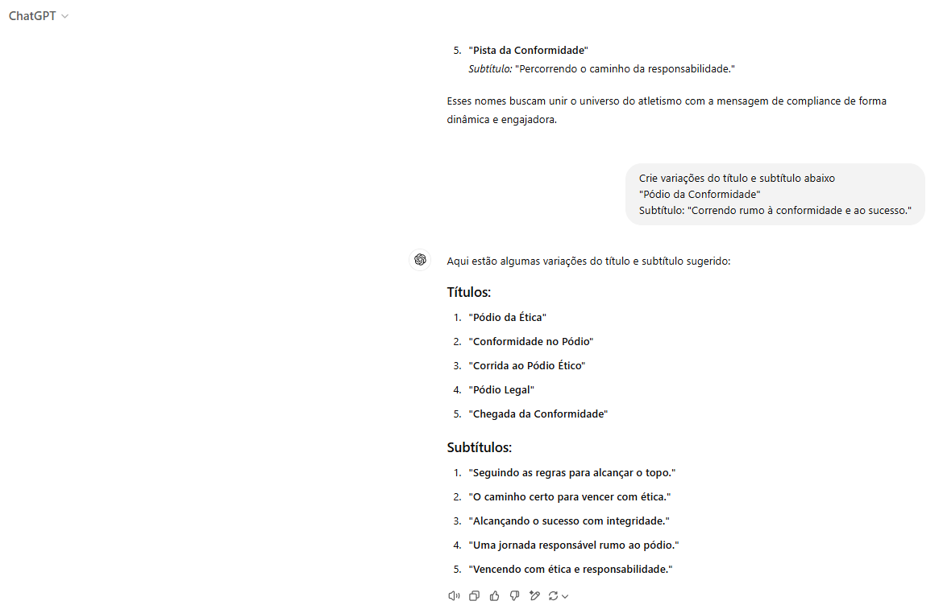

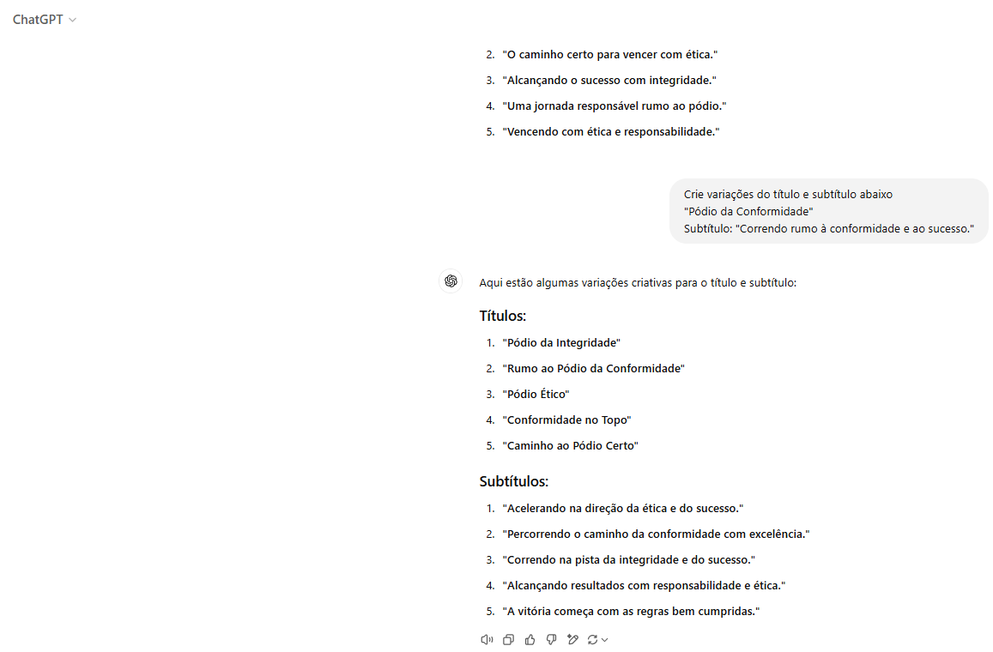

"Rumo ao Pódio da Conformidade"

Subtítulo: "Uma jornada responsável para alcançar o topo."

**Episódio de Podcast**

Você é um roteirista de podcast, e vamos criar um roteiro de um podcast de tecnologia, focado em compliance cujo nome é ""Rumo ao Pódio da Conformidade" e tem foco em compliance, com o público-alvo iniciantes em compliance em uma empresa

o formato do roteiro deve ser [INTRODUÇÃO] [CURIOSIDADE 1] [CURIOSIDADE 2] [FINALIZAÇÃO]

{REGRAS}

* no bloco [INTRODUÇÃO] substitua por uma introdução iguais as introduções das entrevistas de Jó Soares, como se fossem escritos pelo Jó Soares
* no bloco [CURIOSIDADE 1] substitua por regras básicas de complaince
* no bloco [CURIOSIDADE 2] sobre uma dica a ser usada no dia a dia de complaince
* no bloco [FINALIZAÇÃO] substitua por uma despedida cool com o final 'Eu sou a Meguie e aqui foram as dicas para você conquistar seu Pódio dessa semana'
* use termos de fácil explicação
* O podcast vai ser apresentado somente por uma pessoa, chamada Meguie
* O podcast deve ser curto

{REGRAS NEGATIVAS}

* Não use muitos termos técnicos
* Não use a palavra “jogo duplo”
* Não ultrapasse 3 minutos de duração

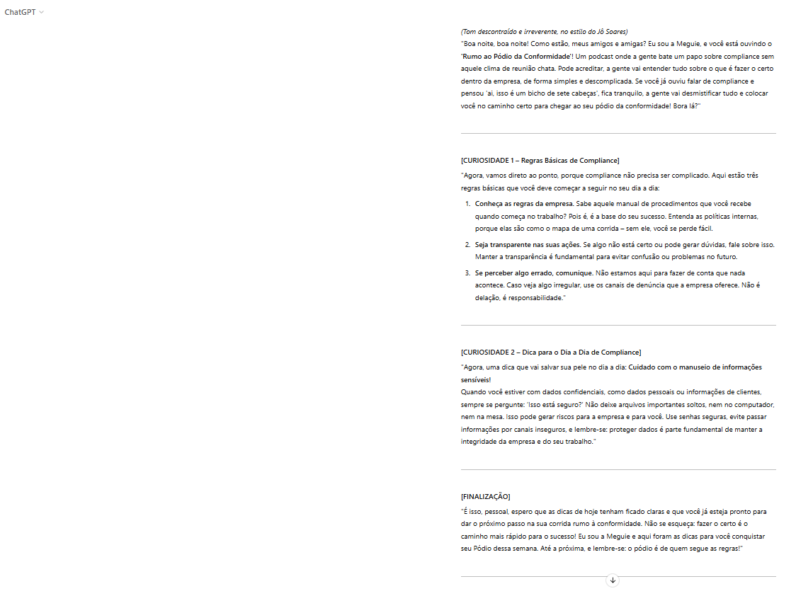

### Roteiro para o podcast **"Rumo ao Pódio da Conformidade"**

"Boa noite, boa noite! Como estão, meus amigos e amigas? Eu sou a Meguie, e você está ouvindo o **'Rumo ao Pódio da Conformidade'**! Um podcast onde a gente bate um papo sobre compliance sem aquele clima de reunião chata. Pode acreditar, a gente vai entender tudo sobre o que é fazer o certo dentro da empresa, de forma simples e descomplicada. Se você já ouviu falar de compliance e pensou 'ai, isso é um bicho de sete cabeças', fica tranquilo, a gente vai desmistificar tudo e colocar você no caminho certo para chegar ao seu pódio da conformidade! Bora lá?"

“Agora, vamos direto ao ponto, porque compliance não precisa ser complicado. Aqui estão três regras básicas que você deve começar a seguir no seu dia a dia:

1. **Conheça as regras da empresa.** Sabe aquele manual de procedimentos que você recebe quando começa no trabalho? Pois é, é a base do seu sucesso. Entenda as políticas internas, porque elas são como o mapa de uma corrida – sem ele, você se perde fácil.
2. **Seja transparente nas suas ações.** Se algo não está certo ou pode gerar dúvidas, fale sobre isso. Manter a transparência é fundamental para evitar confusão ou problemas no futuro.
3. **Se perceber algo errado, comunique.** Não estamos aqui para fazer de conta que nada acontece. Caso veja algo irregular, use os canais de denúncia que a empresa oferece. Não é delação, é responsabilidade."

"Agora, uma dica que vai salvar sua pele no dia a dia: **Cuidado com o manuseio de informações sensíveis!**  
Quando você estiver com dados confidenciais, como dados pessoais ou informações de clientes, sempre se pergunte: ‘Isso está seguro?’ Não deixe arquivos importantes soltos, nem no computador, nem na mesa. Isso pode gerar riscos para a empresa e para você. Use senhas seguras, evite passar informações por canais inseguros, e lembre-se: proteger dados é parte fundamental de manter a integridade da empresa e do seu trabalho."

"É isso, pessoal, espero que as dicas de hoje tenham ficado claras e que você já esteja pronto para dar o próximo passo na sua corrida rumo à conformidade. Não se esqueça: fazer o certo é o caminho mais rápido para o sucesso! Eu sou a Meguie e aqui foram as dicas para você conquistar seu Pódio dessa semana. Até a próxima, e lembre-se: o pódio é de quem segue as regras!"

Este roteiro visa transmitir conceitos de compliance de maneira descontraída e fácil de entender, mantendo o foco em quem está começando nesse universo e garantindo uma entrega dinâmica e rápida.

Parte superior do formulário

Parte inferior do formulário